**Jedničkáři mají vstup do táborské zoo zdarma, za vyznamenání získají slevu**

31. 1. 2023, Tábor – Posláním zoologických zahrad není jen záchrana ohrožených druhů zvířat, ale také vzdělávání veřejnosti převážně v oblasti ochrany zvířat i celé přírody. Vědomosti a všeobecný rozhled, které člověk získává hlavně ve škole, jsou pro budoucí život velmi důležité. Dobře se učit se rozhodně vyplatí. Pilní žáci a studenti to zjistí už tento pátek a celý víkend v táborské zoologické zahradě, která pro ty nejúspěšnější připravila zajímavou odměnu. Za pololetní vysvědčení se samými jedničkami získají vstup zdarma, vyznamenání znamená padesátiprocentní slevu. Akce platí od pátku 3. února do neděle 5. února. Zoo bude mimořádně otevřená i v pátek, kdy jsou pololetní prázdniny.

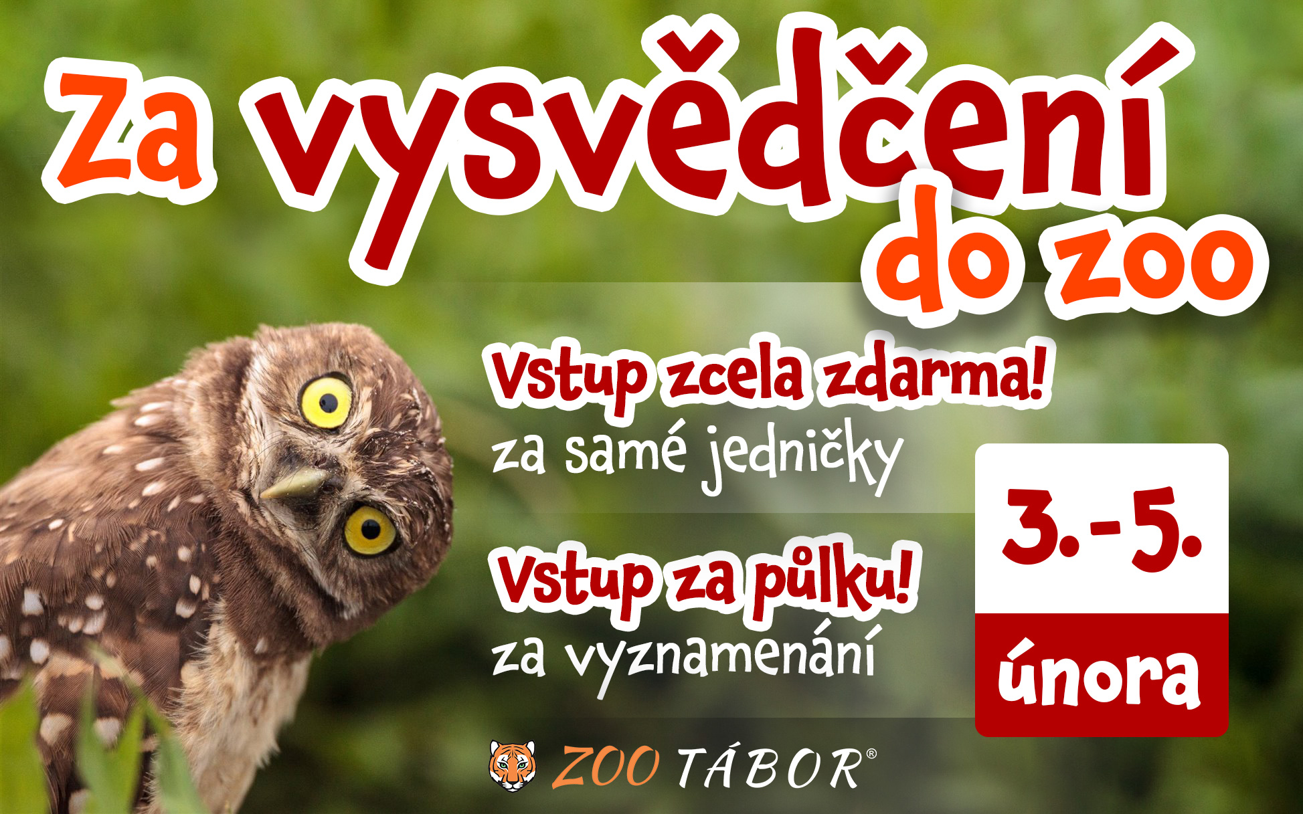

„*Vzdělání je jednou z nejdůležitějších investic do budoucího života. Získávat nové vědomosti a rozšiřovat si vlastní obzor se vyplatí. V naší zoologické zahradě to zjistíte už tento prodloužený víkend. Jako už tradičně jsme se totiž rozhodli odměnit nejlepší žáky a studenty, kteří se po celé školní pololetí pilně učili. Ti, kterým vyznamenání tentokrát uteklo, snad získají novou motivaci, a třeba i je na konci školního roku také čeká bezplatný vstup do naší zoo,*“ říká mluvčí **ZOO Tábor** Filip Sušanka.

Pro získání bezplatného vstupu či slevy stačí na pokladně předložit pololetní vysvědčení se samými jedničkami nebo vyznamenáním.

Kromě exotických a často velmi ohrožených zvířat čeká na všechny návštěvníky táborské zoologické zahrady spousta zajímavých informací. Ty se dozví nejen z infocedulí u každého výběhu, ale také přímo od ošetřovatelů při oblíbených komentovaných krmeních. Návštěvníci si tak kromě pěkných zážitků odnesou také spoustu nových informací, které mohou využít v hodinách přírodovědy po návratu do školních lavic.

**ZOO Tábor** podporuje vzdělávání dlouhodobě. Pro základní a střední školy připravila vzdělávací programy, při kterých se žáci a studenti seznámí s tématikou ochrany životního prostředí. Ošetřovatelé také pravidelně přednáší seniorům z nejbližšího okolí.

Rozlohou největší zoologická zahrada jižních Čech **ZOO Tábor** patří k nejmladším zahradám v Česku. Vznikla v květnu 2015 poté, co ji od insolvenčního správce koupil pražský developer a biolog Evžen Korec. Tím ji zachránil před likvidací a rozprodáním zvířat. Pro veřejnost byla **ZOO Tábor** otevřena o měsíc později. V roce 2021 ji navštívilo 110 tisíc lidí. Aktuálně v zimním období je až do března otevřená pouze o víkendech a státních svátcích od 9:00 do 16:00.

Hlavním posláním zoo je chov a ochrana ohrožených druhů zvířat. **Nejvýznamnějším projektem táborské zoo je reintrodukce zubra evropského do přírodních rezervací v Evropě. Podrobnosti o návratu tohoto majestátního tvora a možnosti, jak tento projekt podpořit, lze nalézt na webu** [**www.zazubra.cz**](http://www.zazubra.cz). Aktuálně v **ZOO Tábor** žije přes 380 zvířat více než 70 živočišných druhů. Generálním sponzorem je EKOSPOL.

Kontakt pro média

**Filip Sušanka**

M: (+420) 606 688 787

T: (+420) 233 372 021

E: [media@zootabor.eu](mailto:media@zootabor.eu)

W: [www.zootabor.eu](http://www.zootabor.eu)